ESERCIZIO 1
ALFA SPA è una PMI che produce cinque tipi di prodotti. I prodotti 1, 2 e 3 sono realizzati ciascuno in un reparto diverso. I prodotti 4a e 4b, invece, condividono lo stesso reparto produttivo.
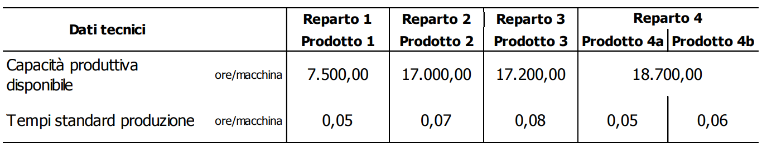
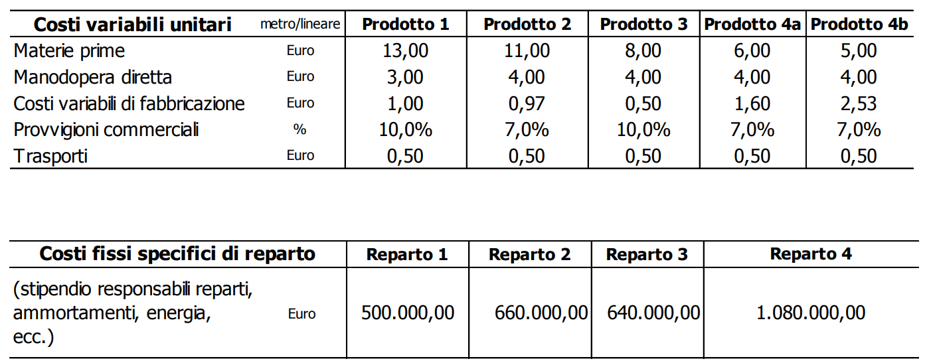
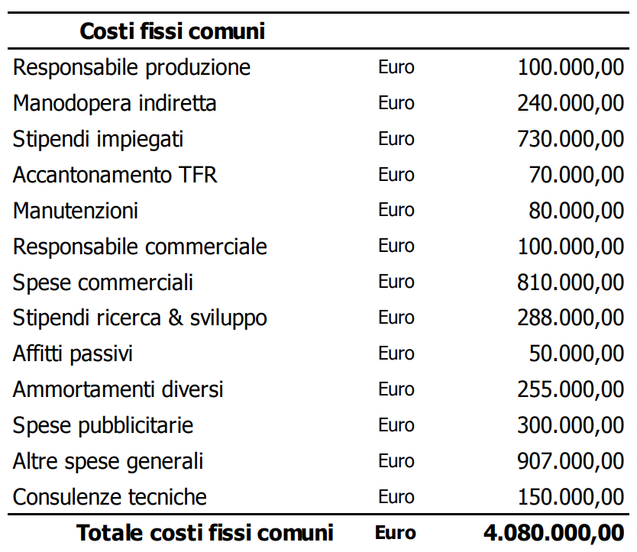

Considerando costi fissi (specifici + comuni) per un totale di €6.960.000, i seguenti prezzi e volumi di vendita unitari, calcolare la redditività dei singoli prodotti ed il risultato netto totale utilizzando il metodo del Direct Costing Semplice.
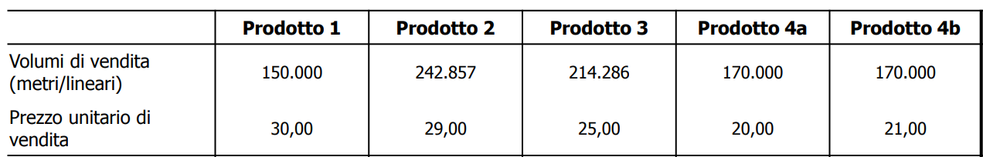

Tenendo conto della quota dei costi fissi specifici, inoltre, rappresentare il CE di ALFA SPA utilizzando il metodo del Direct Costing Evoluto
Prendendo poi in considerazione i CdC Produzione, Commerciale e Spese Generali, dettagliati nelle tabelle seguenti, procedere al calcolo del CE utilizzando il metodo del Full Costing a Base Multipla.

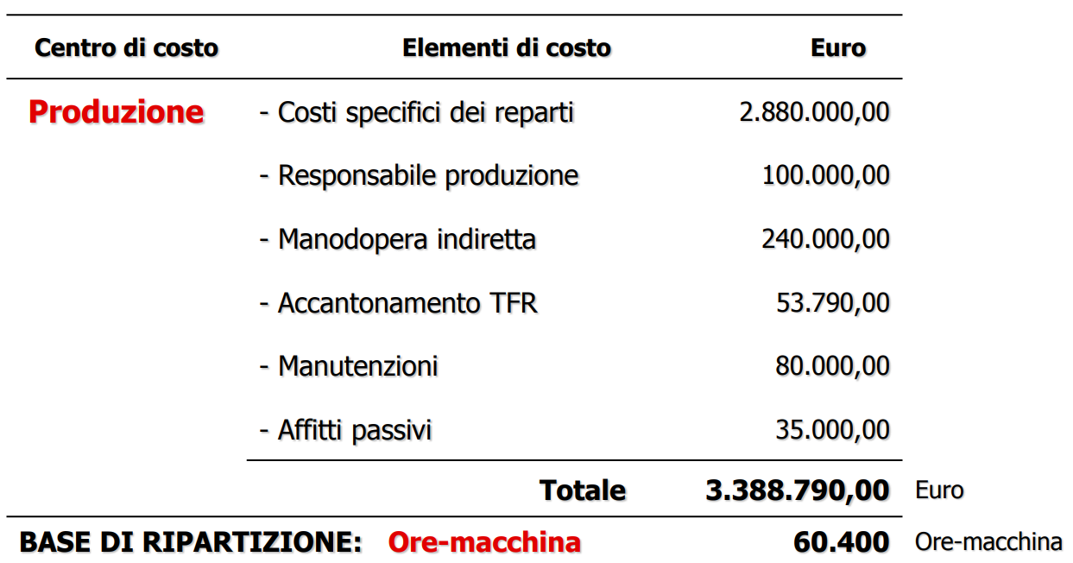

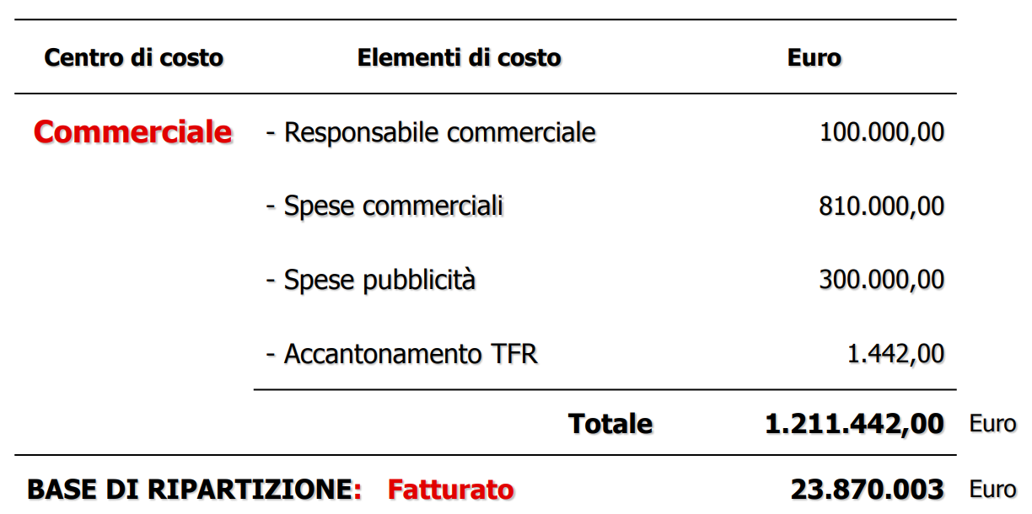

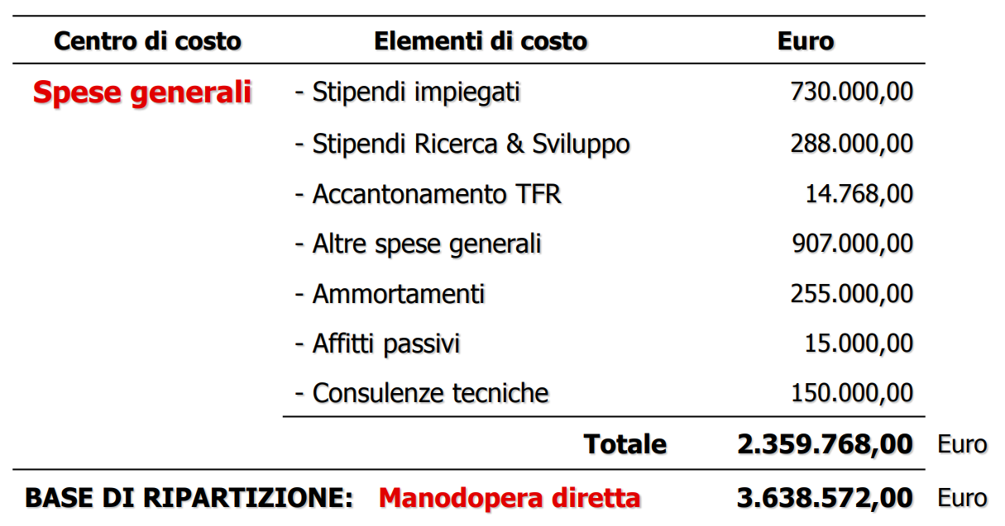

Infine, considerando la seguente localizzazione dei costi per attività, procedere al calcolo dei costi di prodotto utilizzando l’Activity-Based Costing, evidenziando le eventuali differenze di risultato con il Full Costing ed indicando quali prodotti risultano più complessi.
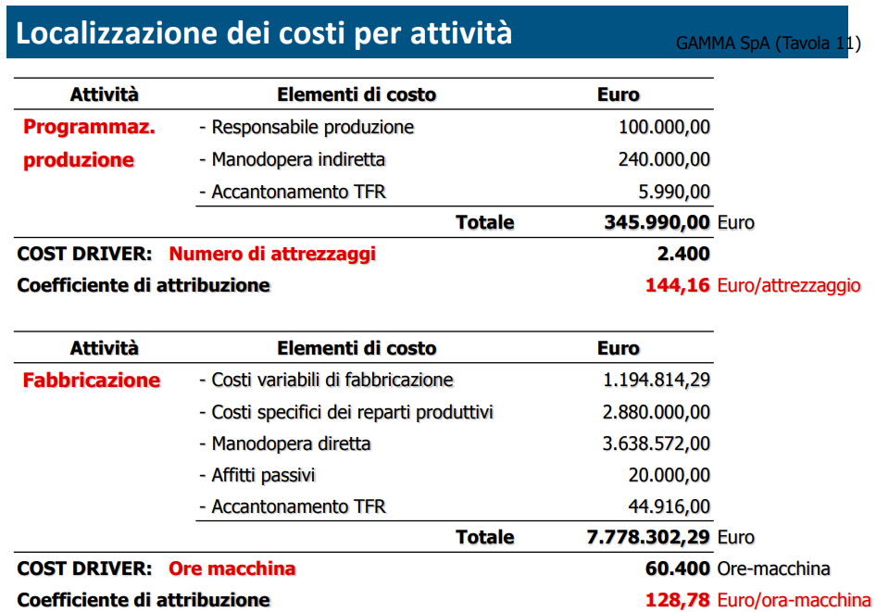
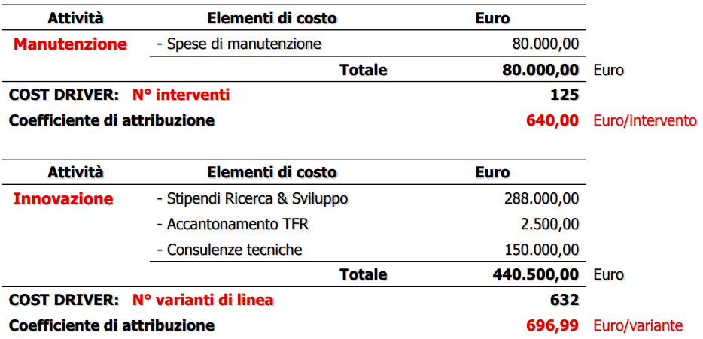
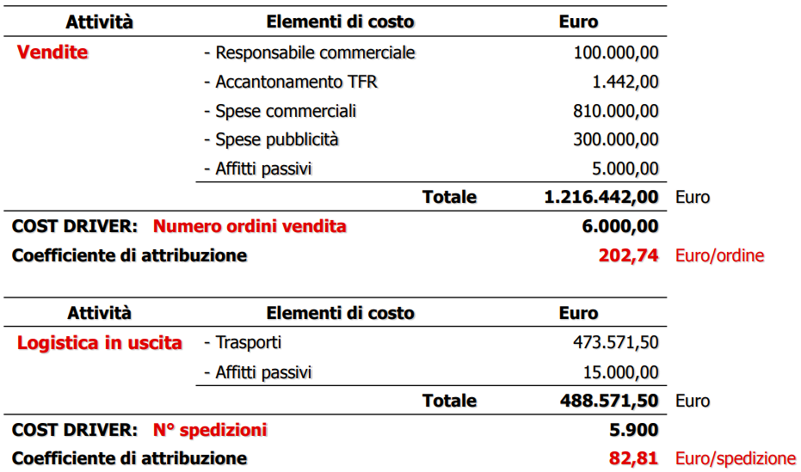
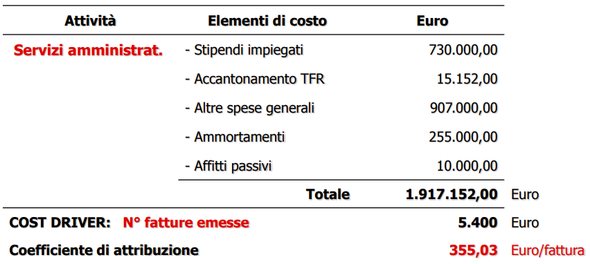

RISOLUZIONE
DIRECT COSTING
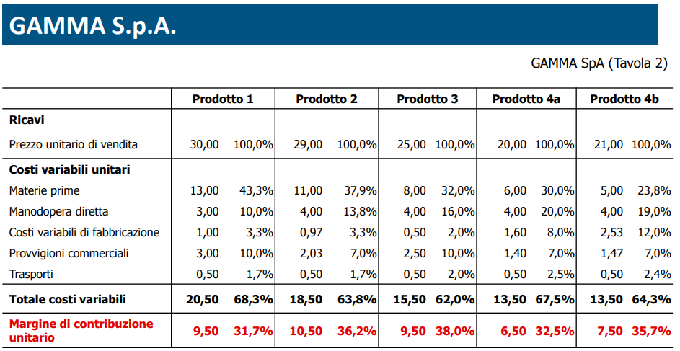

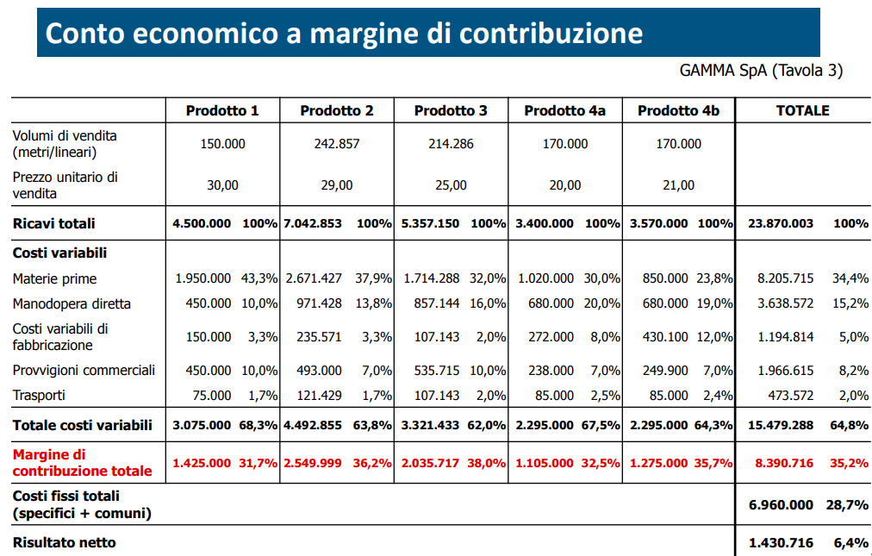

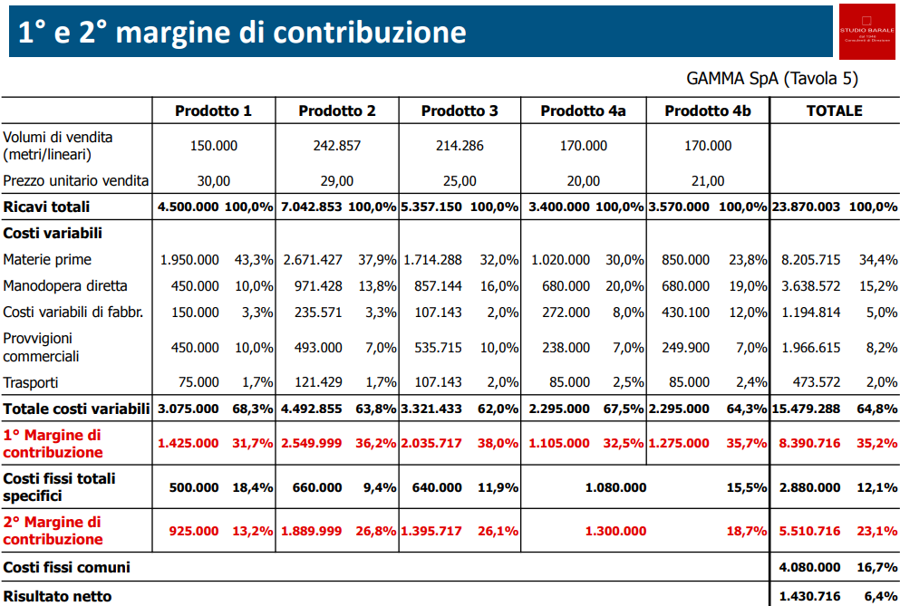

FULL COSTING
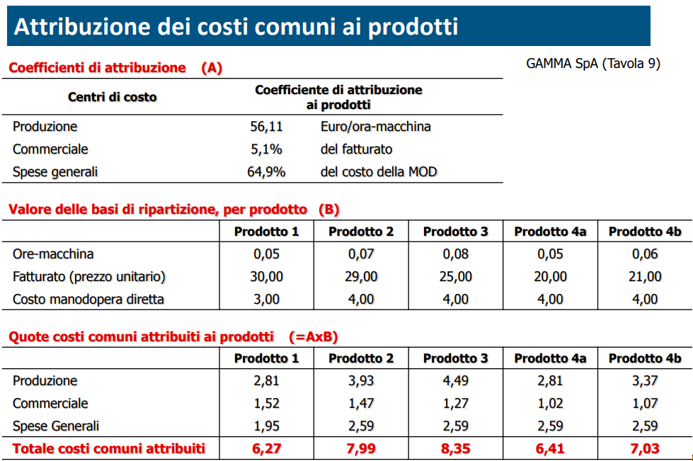

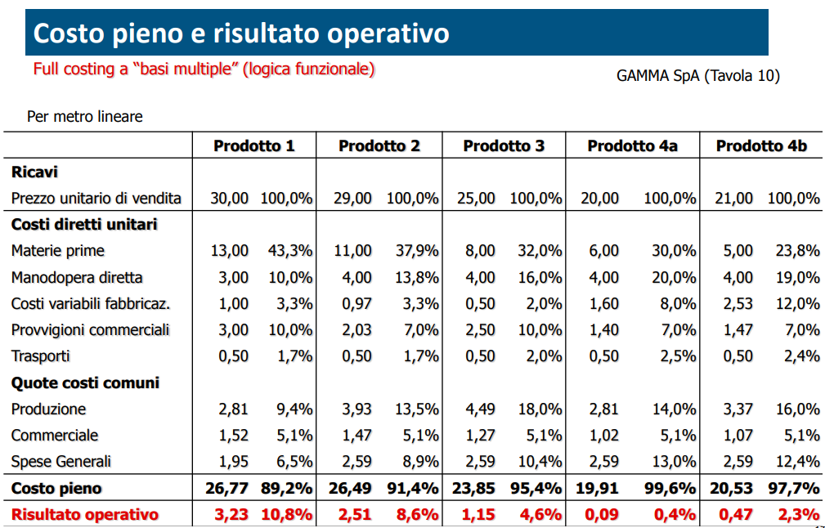

ACTIVITY-BASED COSTING
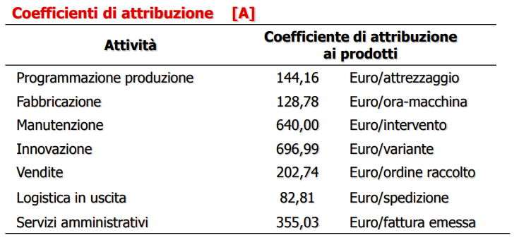

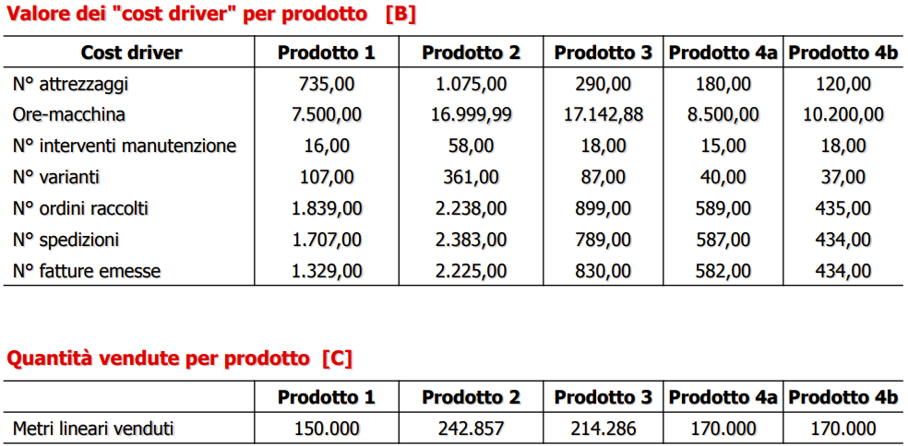

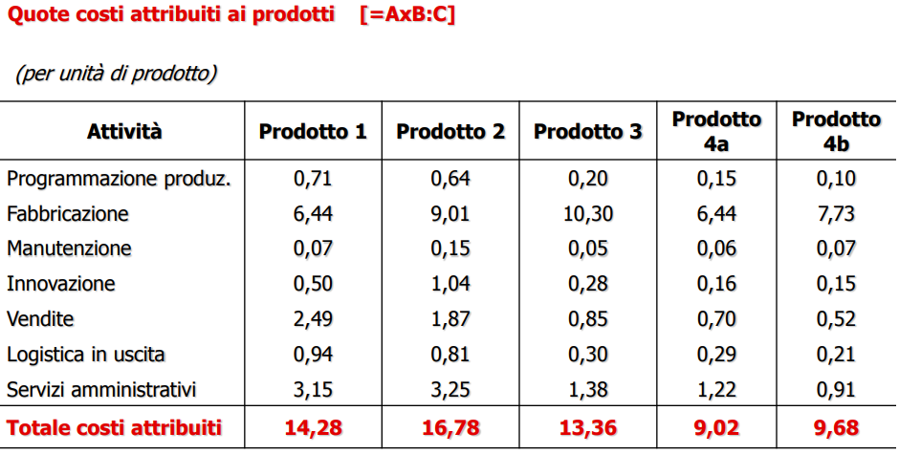

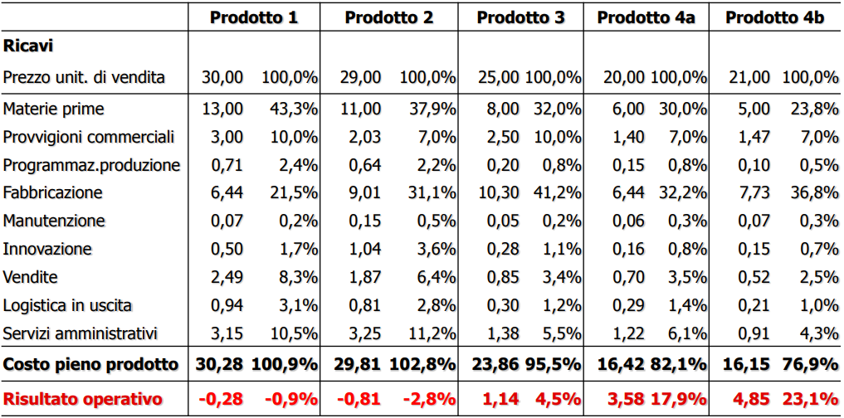

FC VS. ABC

